**Аэрофлот**

Схема БД состоит из четырех отношений:  
Company (ID_comp, name)  
Trip(trip_no, ID_comp, plane, town_from, town_to, time_out, time_in)  
Passenger(ID_psg, name)  
Pass_in_trip(trip_no, date, ID_psg, place)  
Таблица Company содержит идентификатор и название компании, осуществляющей перевозку пассажиров. Таблица Trip содержит информацию о рейсах: номер рейса, идентификатор компании, тип самолета, город отправления, город прибытия, время отправления и время прибытия. Таблица Passenger содержит идентификатор и имя пассажира. Таблица Pass_in_trip содержит информацию о полетах: номер рейса, дата вылета (день), идентификатор пассажира и место, на котором он сидел во время полета. При этом следует иметь в виду, что  
- рейсы выполняются ежедневно, а длительность полета любого рейса менее суток; town_from <> town_to;  
- время и дата учитывается относительно одного часового пояса;  
- время отправления и прибытия указывается с точностью до минуты;  
- среди пассажиров могут быть однофамильцы (одинаковые значения поля name, например, Bruce Willis);  
- номер места в салоне – это число с буквой; число определяет номер ряда, буква (a – d) – место в ряду слева направо в алфавитном порядке;  
- связи и ограничения показаны на схеме данных.

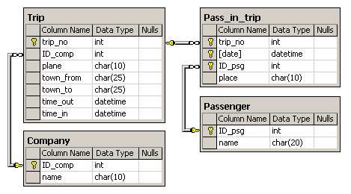

1. Номера рейсов, упорядоченные по возрастанию, конкатенировать в строку.  
   Разбить полученную строку по 3 символа, начиная слева; лишние символы отбросить.  
   Считая каждую трехсимвольную строку числом, найти сумму таких чисел, а также минимальное и максимальное значения.

Вывод: минимальное значение, максимальное значение, сумма значений.

1. Определить количество перевезенных пассажиров за каждый календарный день (по дате вылета) первого полугодия 2003 года, начиная от даты первого рейса и заканчивая датой последнего рейса в этом полугодии. Полугодием считать интервал с (01.01.03 по 30.06.03). Вывести дату, количество пассажиров. Для этой задачи запрещено использовать:  
   CTE
2. В аэропорту математик Иванов развлекал себя подсчетом факториала от номера рейса.  
   Для каждого рейса в Trip определите на сколько нулей оканчивается вычисленное Ивановым число. Замечание: номер рейса содержит не более 4 цифр. Вывод: trip_no, число нулей.  
   Для этой задачи запрещено использовать:  
   CTE
3. Отобразить карту полётов на статических картах Google.  
   На карте вывести только уникальные направления полётов таким образом, что название первого города раньше по алфавиту, чем название второго города.  
   Например, если есть рейс из Рима в Берлин, но нет из Берлина в Рим, то вывести направление Берлин-Рим. Или если есть оба рейса, из Милана в Мадрид и из Мадрида в Милан, то вывести только направление Мадрид-Милан.  
   Полученные направления вывести в алфавитном порядке их городов.  
   Для каждого города вывести метки с первой буквой его названия.  
   В итоге должна получиться строка следующего вида (без переводов строк):

<img src="http://maps.googleapis.com/maps/api/staticmap

?path=weight:3|Aaa|Bbb  
&path=weight:3|Aaa|Ccc  
&path=weight:3|Bbb|Ccc  
&markers=label:A|Aaa  
&markers=label:B|Bbb  
&markers=label:C|Ccc  
&size=512x512&sensor=false">  
где  
<img src="http://maps.googleapis.com/maps/api/staticmap - это указание использовать статические карты Google;

?path=weight:3|Aaa|Bbb - первое направление, из пункта Aaa в Bbb, с толщиной линии 3;

&path=weight:3|... - все следующие направления;

&markers=label:A|Aaa - метка (A) города Aaa;

&size=512x512 - указание размера карты 512x512;

&sensor=false"> - обязательный параметр.